2018年10月2日
国際ロータリー第2720地区
ロータリークラブ会長・幹事の皆様

国際ロータリー第2720地区
青少年奉仕部門 部門長 河野 誠男
青少年奉仕部門 ローターアクト委員会 委員長 安達 玄一
国際ロータリー第2720地区ローターアクト
地区ローターアクト代表 谷光 純弥
大分グループ代表補佐 宮ノ原 直樹
大分ローターアクトクラブ会長 大野 武
第32回大分グループ留学生交流会実行委員長 西 那央美
（公印省略）
第32回大分グループ留学生交流会のご案内
拝啓
向秋の候、ますます御隆盛のこととお喜び申し上げます。また、平素はローターアクトクラブに格別の御高配を賜り、厚く御礼申し上げます。
さて、この度大分ローターアクトクラブをホストとし『第32回大分グループ留学生交流会』を開催する運びとなりました。留学生交流会は当地区独自の行事で、地域の留学生(一般・米山奨学生等)との交流の機会を設け、地域の魅力を伝えながら、国際ロータリーの一員として国際性を高める目的で大分・熊本でそれぞれ開催しております。
今大会のテーマは「ENJOY NIPPON」です。留学生の中には、勉強やアルバイトで忙しく、せっかく日本に来ているのに日本の伝統文化にふれる機会が少ないという話を聞きました。だからこそ、今回参加された方々に日本文化を思いっきり楽しんでいただきたいと思い、大会テーマを「ENJOY NIPPON」にしました。
今大会では、昨年大人気となった映画「ちはやふる」から着想を得て、日本古来からある娯楽「かるたとり」を実施いたします。日本古来の娯楽を楽しみながら、歴史的背景や文化などを伝えられればと思っております。
また、今大会では留学生交流会終了後に懇親会も用意しております。閉会式にて点鐘を行いますので、登録は自由と致しますが、大会中に話せなかった留学生やロータリーファミリーとも積極的にコミュニケーションをとって頂き、忌憚なく楽しんで頂けたらと考えております。
ご多忙の折、大変恐縮ではございますが参加されるクラブ会員の皆様のご出席をお取りまとめいただき、別紙の登録用紙に必要事項をご記入の上、御返信頂きますようお願い申し上げます。多数のご参加を、クラブ会員一同お待ちしております。
敬具
記
【開催日】
2018年11月3日（土）
９：００
【タイムスケジュール】
9：30～10：00 受付
10：00～10：30 開会式
10：30～12：00 午前プログラム
12：00～12：40 昼食
12：40～14：30 午後プログラム
14：30～15：00 閉会式
15：10～16：30 懇親会
※スケジュールは変更の可能性がございます。変更の場合はご連絡致します。

【開催場所】
九州電力大分支社
２階大ホール
大分県大分市金池町２丁目３−４（地図参照）
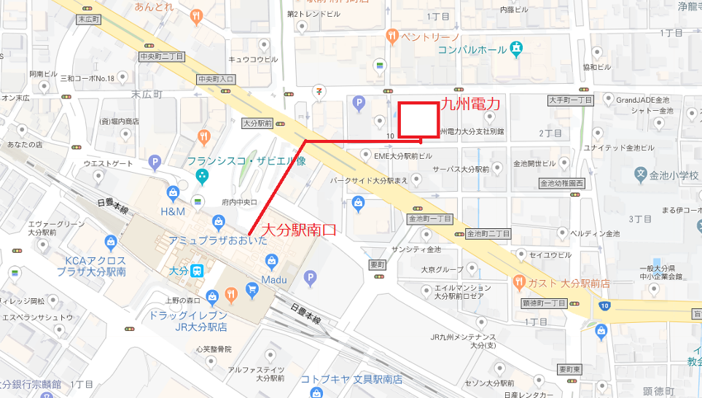
【登録〆切】
2018年10月8日（月）
※期限厳守でお願いします。
※別途添付しております登録用紙にてご提出ください。

【登録費】
RC … 2,000円
※当日徴収させていただきます。

【その他】
〇動きやすいカジュアルな服装でお越しください。
〇出来るだけ公共の交通機関をご利用ください。
〇お車でお越しの際は、近隣の駐車場をご利用ください。

【問合せ先】
国際ロータリー第2720地区ローターアクト
大分グループ代表補佐 宮ノ原 直樹
Tel : 080-1777-1878

第32回大分グループ留学生交流会
実行委員長 西 那央美
Tel : 080-8555-4952 Mail : oita_rac@yahoo.co.jp

【登録用紙送付先】
第32回大分グループ留学生交流会
実行委員長 西 那央美 宛
FAX : 097-547-8456 Mai l :oita_rac@yahoo.co.jp

以上

